1. Rajah 1 di bawah menunjukkan seekor haiwan.

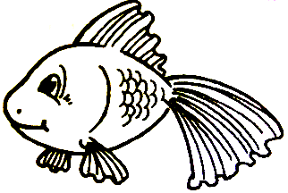

Rajah 1

Apakah ciri litupan badan bagi haiwan di atas?

**A** Berbulu pelapah **B** Berbulu

**C** Bersisik **D** Berkaki

1. Rajah 2 di bawah menunjukkan struktur gigi haiwan.

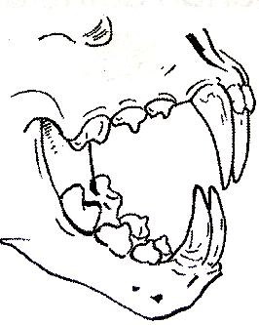

Rajah 2

Haiwan yang manakah mempunyai gigi seperti di atas?

**A** Singa **B** Rusa

**C** Ayam **D** Seladang

1. Rajah di bawah menunjukkan sejenis set kegigian manusia.

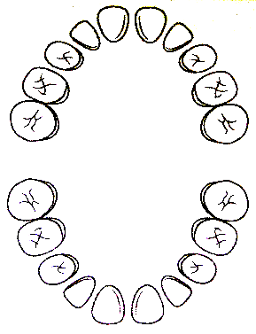

Rajah 3

Siapakah yang mempunyai set gigi lengkap seperti di atas?

**A** Amni yang berumur 6 tahun

**B** Azizul yang berumur 1 bulan

**C** Natasya yang berumur 23 tahun

**D** Nabil yang berumur 11 tahun

1. Senarai di bawah menunjukkan empat objek.

P: Pemadam Q : Jarum

R: Batu S : Pin baju

Objek yang manakah boleh ditarik oleh magnet?

**A** P dan Q

**B** Q dan S

**C** R dan S

**D** P dan S

1. Rajah 4 menunjukkan tiga jenis haiwan.

|  |  |  |
| --- | --- | --- |
| Image result for BIRD outline | Image result for CATERPILLAR outline | Image result for CRAB outline |
| R | S | T |

Rajah 4

Apakah organ pernafasan bagi haiwan R, S dan T?

|  |  |  |  |
| --- | --- | --- | --- |
|  | R | S | T |
| **A** | Peparu | Insang | Spirakel |
| **B** | Peparu | Spirakel | Kulit |
| **C** | Spirakel | Kulit | Peparu |
| **D** | Peparu | Spirakel | Insang |

1. Rajah 5 menunjukkan proses fotosintesis.

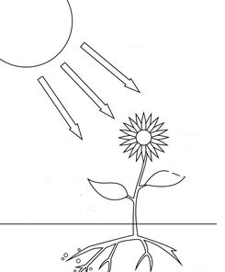

Rajah 5

Apakah bahan yang dihasilkan semasa proses fotosintesis?

**A**  Kanji dan oksigen

**B** Klorofil dan kanji

**C** Klorofil dan Oksigen

**D**  Oksigen dan Karbon dioksida

7 Rajah 6 menunjukkan dua ekor haiwan.

|  |  |
| --- | --- |
| Image result for sea ,lion outline | Image result for penguin outline  Rajah 6 |

Apakah ciri-ciri yang terdapat pada haiwan -haiwan itu untuk menyesuaikan diri dengan cuaca yang sangat sejuk?

I Mempunyai bulu yang tebal

II Mempunyai telinga yang kecil

III Mempunyai lapisan lemak yang tebal

IV Mempunyai ekor yang panjang

**A** I dan II

**B** II dan III

**C** II dan IV

**D** III dan IV

8 Rajah 7 menunjukkan dua jenis tumbuhan

|  |  |
| --- | --- |
| Image result for banana tree outline | Image result for CACTUS outline  Rajah 7 |

Apakah persamaan ciri yang terdapat pada tumbuhan - tumbuhan itu bagi menyesuaikan diri dengan iklim?

**A** Mempunyai akar yang panjang

**B** Mempunyai batang yang menyimpan air

**C** Mempunyai daun yang diselaputi lilin

**D** Menggugurkan daunnya

9 Rajah 8 menunjukkan satu rantai makanan.



Rajah 8

Rusa telah diserang penyakit dan mati di habitat ini. Antara berikut, yang manakah benar untuk singa memastikan kemandirian spesiesnya?

**A** Singa makan sesama singa

**B** Singa berhibernasi sepanjang masa

**C** Singa bermigrasi ke tempat lain

**D** Singa makan tumbuhan sahaja

10 Rajah 9 menunjukkan empat jenis biji benih.

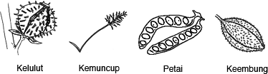

Rajah 9

Berikut ialah ciri-ciri biji benih kumpulan S dan kumpulan T.

|  |  |
| --- | --- |
| **S** | **T** |
| * Kering apabila masak * Kulit buah merekah untuk menolak biji keluar | * Kecil dan ringan * Mempunyai cangkuk yang boleh melekat pada bulu haiwan |

|  |  |
| --- | --- |
|  |  |

Antara berikut boleh dikelaskan dalam kumpulan S dan T yang betul?

|  |  |  |
| --- | --- | --- |
|  | **S** | **T** |
| W | Kemuncup dan petai | Keembung dan kelulut |
| X | Keembung dan kelulut | Kemuncup dan petai |
| Y | Petai dan keembung | Kelulut dan kemuncup |
| Z | Kemuncup dan keembung | Kelulut dan petai |

**A** W **B** X

**C** Y **D** Z

11 Manakah yang berikut berkaitan maksud dengan kemandirian spesis tumbuhan?

**A** Hubungan makanan antara hidupan dalam suatu habitat

**B** Cara tumbuhan mengekalkan spesiesnya supaya tidak pupus

**C** Tumbuhan hijau membuat makanan sendiri

**D** Tumbuhan adalah pengeluar dalam rantai makanan

12 Rajah 10 menunjukkan empat jenis buah S, T, U dan V.

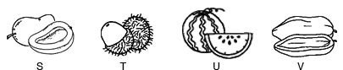

Rajah 10

Antara ciri-ciri berikut, yang manakah menerangkan biji benih-biji benih itu dipencarkan oleh haiwan?

**A** Biji benih meletup apabila matang

**B** Mempunyai rongga udara

**C** Isi yang sedap dan manis

**D** Biji benih mempunyai sayap

13 Senarai di bawah menunjukkan empat jenis objek.

***P : Paku Tekan***

***Q : Kertas***

***R : Sudu Besi***

***S : Guli Kaca***

Objek yang manakah **tidak** ditarik oleh magnet?

**A** P dan R **B** P dan S

**C** Q dan R **D** Q dan S

14 Antara berikut, alat yang manakah boleh digunakan untuk mengukur isi padu cecair dengan tepat?

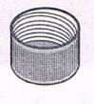

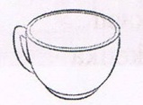**A** **B**

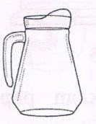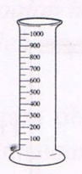

**C** **D**

15 Rajah 11 di bawah menunjukkan jisim empat biji bola yang sama jenis.

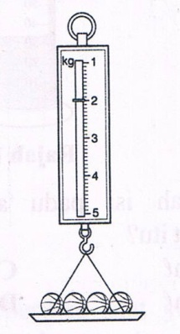

Rajah 11

Berapakah bacaan yang akan ditunjukkan apabila 2 biji bola yang sama jenis ditambahkan di atas piring neraca itu?

**A** 2 000 g **B** 2 500 g

**C** 3 000 g **D**  3 500 g

16 Apakah alat yang paling sesuai untuk menyukat masa bagi aktiviti yang berlaku dengan pantas?

**A** Jam lilin

**B** Jam pasir

**C** Jam randik

**D** Jam dinding

17 Rajah 12 menunjukkan sebuah mesin pengering pakaian.

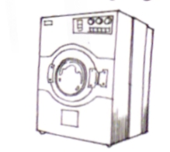

Tenaga kinetik

Tenaga elektrik

Tenaga haba

Rajah 12

Susun semula urutan perubahan tenaga yang berlaku.

**A** Tenaga haba 🡪 Tenaga elektrik + Tenaga kinetik

**B** Tenaga kinetik 🡪 Tenaga elektrik + Tenaga haba

**C** Tenaga elektrik 🡪 Tenaga haba + Tenaga kinetik

**D** Tenaga elektrik 🡪 Tenaga kinetik + Tenaga haba

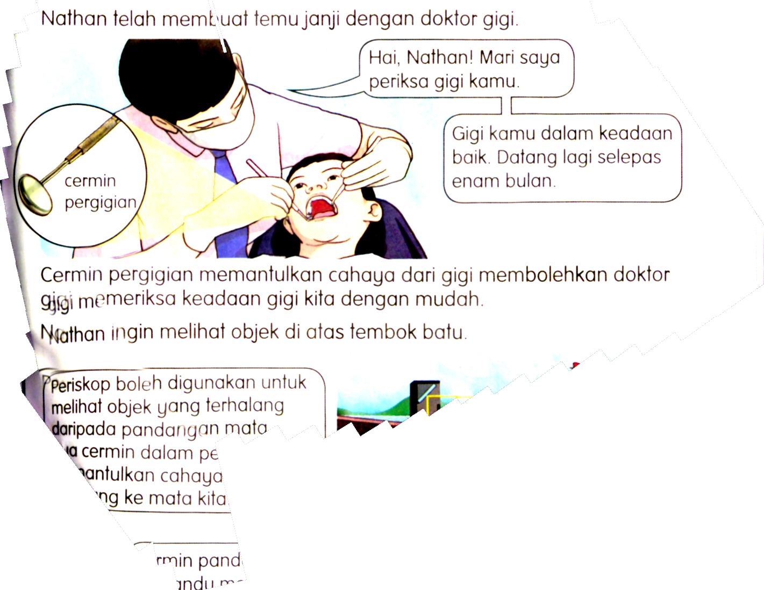18

Berdasarkan situasi di atas, apakah prinsip alat yang diperlukan oleh dokor gigi untuk memeriksa gigi pesakit?

**A** Kebolehan untuk menyerap cahaya.

**B**  Kebolehan untuk membiaskan cahaya.

**C** Kebolehan untuk memantulkan cahaya.

**D** Membenarkan cahaya menembusinya.

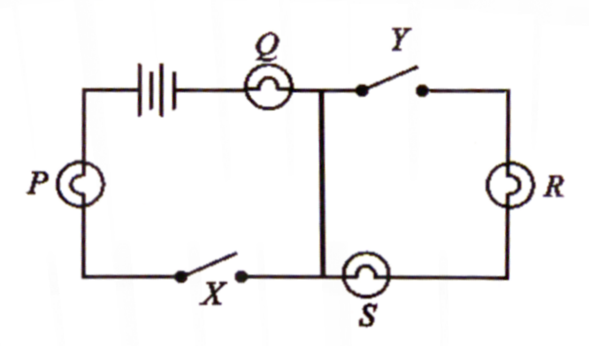19 Rajah 13 menunjukkan empat mentol dan dua suis yang dihubungkan dalam satu litar elektrik.

Rajah 13

Apakah yang perlu dilakukan untuk memastikan mentol P dan Q menyala?

**A** Buka suis Y

**B** Buka suis X

**C** Buka suis X, tutup suis Y

**D** Buka suis Y, tutup suis X

20 Rajah 14 menunjukkan keadaan landasan keretapi yang rosak dan menyebabkan keretapi tergelincir.

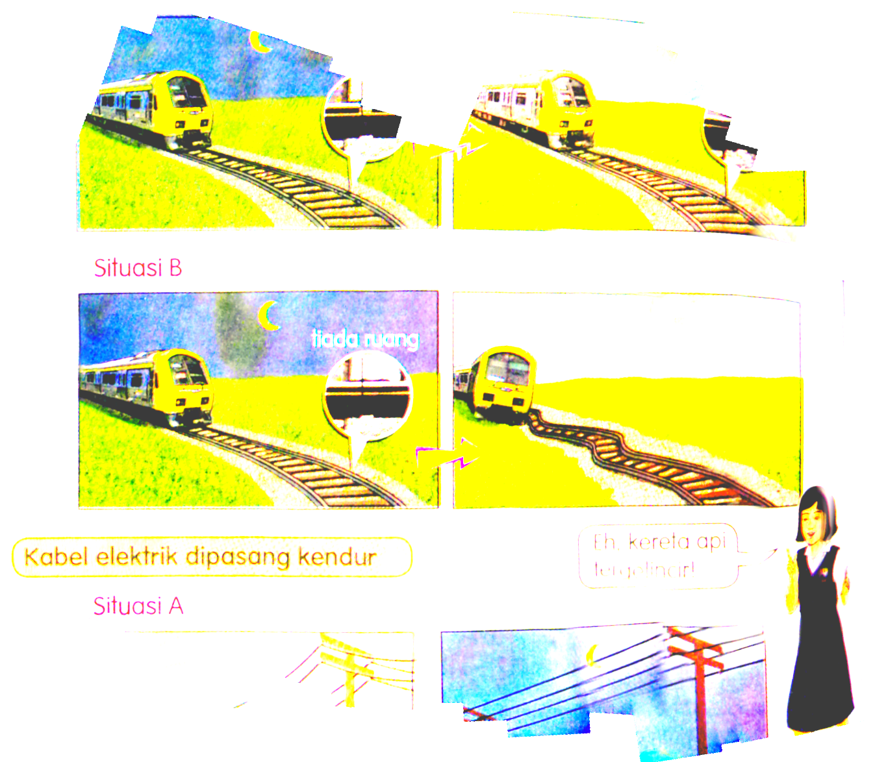

Rajah 14

Mengapakah situasi ini berlaku?

**A** Penumpang keretapi terlalu ramai.

**B** Landasan dibina di kawasan berbukit.

**C** Keretapi melalui landasan pada waktu panas.

**D**  Landasan tidak dipasang mengikut jarak yang sesuai.

21 Jadual 1 di bawah menunjukkan isipadu air yang tinggal selepas beberapa objek

dicelup ke dalam 100 ml air.

|  |  |
| --- | --- |
| **Objek** | **Isipadu air yang tinggal ( ml )** |
| W | 20 |
| X | 100 |
| Y | 50 |
| Z | 40 |

Jadual 1

Objek yang manakah mempunyai kadar penyerapan air yang paling tinggi?

**A** W **B** X

**C** Y **D** Z

22 Rajah 15 di bawah menunjukkan tiga objek yang digunakan untuk menggambarkan

saiz relatif Matahari, Bumi dan Bulan.



***P Q R***

Rajah 15

Apakah yang diwakili oleh P,Q dan R?

|  |  |  |  |
| --- | --- | --- | --- |
|  | **P** | **Q** | **R** |
| **A** | Matahari | Bulan | Bumi |
| **B** | Matahari | Bumi | Bulan |
| **C** | Bumi | Bulan | Matahari |
| **D** | Bulan | Bumi | Matahari |

23 Rajah 16 di bawah menunjukkan kedudukan planet-planet dalam Sistem Suria.



Rajah 16

Apakah yang diwakili oleh P, Q, R dan S?

|  |  |  |  |  |
| --- | --- | --- | --- | --- |
|  | P | Q | R | S |
| **A** | Zuhrah | Bumi | Uranus | Neptun |
| **B** | Zuhrah | Marikh | Musytari | Uranus |
| **C** | Utarid | Marikh | Uranus | Neptun |
| **D** | Utarid | Zuhrah | Zuhal | Neptun |

24 Apabila Hasri hendak menguji serbuk penaik dengan menggunakan kertas litmus

merah, ia kekal berwarna merah.Apakah yang patut Hasri lakukan?

**A** Uji menggunakan kertas litmus biru

**B** Basahkan kertas litmus sebelum uji kaji dilakukan

**C** Ujian ini perlu dilakukan di bawah cahaya matahari

**D** Panaskan serbuk penaik sebelum diuji dengan kertas litmus

25 Rajah 17 menunjukkan satu penyiasatan.

|  |  |  |  |  |  |
| --- | --- | --- | --- | --- | --- |
|  | |  |  | | --- | --- | |  | http://c.zoom-a.com/cache/question/source/1411/1411918839099/48.gif | |  | Rajah 17 |   Apakah perubahan jirim yang berlaku pada pemerhatian itu?  **A** Cecair kepada gas  **B** Gas kepada cecair  **C**  Pepejal kepada cecair  **D**  Cecair kepada pepejal |
|  |  |

26 Kitaran air semula jadi sangat penting bagi membekalkan sumber air bersih secara

berterusan kepada hidupan di bumi. Apakah yang akan berlaku kepada hidupan jika

cuaca kemarau berterusan selama 4 bulan?

**A** Kematian semua haiwan dan tumbuhan

**B** Hasil tanaman akan bertambah

**C** Menyukarkan kehidupan manusia

**D** Air di kawasan tadahan bertambah

27 Antara yang berikut, yang manakah sifat-sifat pepejal?

1. Boleh dimampatkan
2. Mempunyai jisim
3. Bentuk yang tetap
4. Isi padu tidak tetap

**A** I dan II **B** I dan IV

**C** II dan III **D** III an IV

28 Antara berikut yang manakah tidak mengubah kertas litmus biru dan kertas litmus merah?

**A** Air gula **B** Jus limau

**C**  Ubat gigi **D** Cecair pencuci pinggan

|  |  |
| --- | --- |
| 29 Rajah 18 menunjukkan penyiasatan tentang sifat gas.    Benang  Belon  Belon bocor  Lidi sate  Rajah 18  Apakah sifat gas tersebut ?  **A** Mempunyai bentuk yang tetap  **B** Mempunyai isi padu tetap  **C** Memenuhi ruang  **D** Mempunyai jisim | |
| 30 Rajah 19 menunjukkan jenis-jenis tanah.    P  Q |
|  |

Rajah 19

Antara yang berikut, tumbuhan manakah sesuai ditanam di tanah P dan Q?

|  |  |  |
| --- | --- | --- |
|  | P | Q |
| **A** | bakau, durian | kelapa, bayam |
| **B** | padi, rumput | bawang, ubi kayu |
| **C** | serai, ubi kayu | padi, kaktus |
| **D** | padi, bakau | sawi, kelapa sawit |

31 Antara yang berikut, manakah **bukan** kandungan yang membentuk tanah kebun?

**A** Pasir

**B** Plastik

**C** Tumbuhan mati

**D** Batu-batu kecil

32 Apakah yang akan berlaku jika kedudukan Bumi diubah ke orbit planet Utarid dalam

Sistem Suria?

**A** Semua hidupan di Bumi akan mati

**B**  Saiz Bumi akan menjadi lebih kecil

**C** Keadaan suhu di Bumi akan menjadi terlalu sejuk

**D**  Kandungan air dan udara di Bumi akan bertambah

33 Maklumat yang berikut merupakan ciri-ciri bagi objek X

|  |
| --- |
| * Ketulan ais yang terbentuk daripada gas dan debu yang beku * Mempunyai ekor bernyala yang panjang * beredar mengelilingi Matahari |

Apakah objek X ?

**A** Meteoroid

**B** Meteor

**C** Komet

**D** Asteroid

34 Rajah 20 menunjukkan bumi berada di paksinya. Antara yang berikut, yang manakah

menunjukkan arah putaran Bumi di atas paksinya?

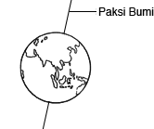

Rajah 20

**A** Mengikut arah pusingan jam dalam keadaan mendatar

**B** Melawan arah pusingan jam dalam keadaan condong

**C** Mengikut arah pusingan jam dalam keadaan menegak

**D** Melawan arah pusingan jam dalam keadaan menegak

35 Pernyataan di bawah merujuk kepada situasi pada suatu malam.

|  |
| --- |
| Malam yang gelap kelihatan terang benderang seperti siang.  Bulan kelihatan bulat dan bersinar |

Apakah peringkat fasa Bulan pada malam tersebut?

**A** Bulan sabit

**B** Anak bulan

**C** Bulan separa

**D** Bulan purnama

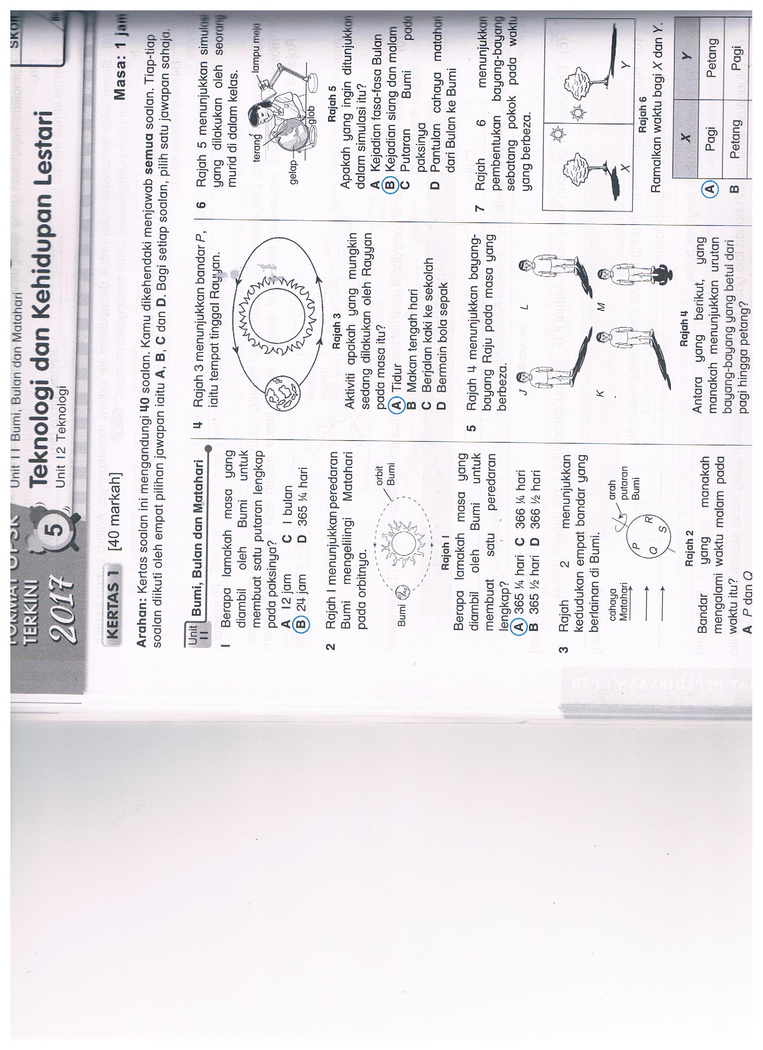36 Rajah 21 menunjukkan bayang-bayang Alif pada masa yang berbeza kesan putaran

Bumi pada paksinya.

Rajah 21

Antara yang berikut, yang manakah menunjukkan urutan bayang-bayang yang

betul dari pagi hingga petang?

**A** K, J, L, M

**B** J, M, L, K

**C** M, J, K, L

**D** K, L, M, J

37 Sesebuah binaan yang kukuh tidak mudah retak, patah atau runtuh.

Pernyataan manakah yang betul tentang faktor yang mempengaruhi kekuatan struktur?

I Bentuk binaan

II Jenis bahan yang digunakan

III Warna struktur

IV Kos membina

**A** I dan II

**B** I dan III

**C** II dan IV

**D** III dan IV

38 Apakah faktor yang perlu diutamakan apabila membina sebuah model?

I Jumlah kos

II Kekuatan struktur model

III Kestabilan struktur model

IV Warna model

**A** I dan II

**B** I dan IV

**C** II dan III

**D** III dan IV

39 Rajah 22 berikut menunjukkan tiga bongkah, K, L dan M yang mempunyai luas tapak yang sama. Antara yang berikut, yang manakah betul tentang kestabilan bongkah-bongkah itu?

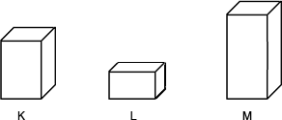

Rajah 22

I K lebih stabil daripada L

II L lebih stabil daripada M

III M lebih stabil daripada K

IV M paling tidak stabil

**A** I dan II

**B** I dan III

**C** II dan IV

**D** III dan IV

40 Apakah yang dimaksudkan dengan kestabilan sesuatu struktur?

**A** Warna struktur

**B** Rekabentuk struktur

**C** Keupayaan struktur untuk bertahan daripada tumbang

**D** Kos pembinaan struktur

**KERTAS PEPERIKSAAN TAMAT**